CU – PRÁCTICA – 2) POSGRADO

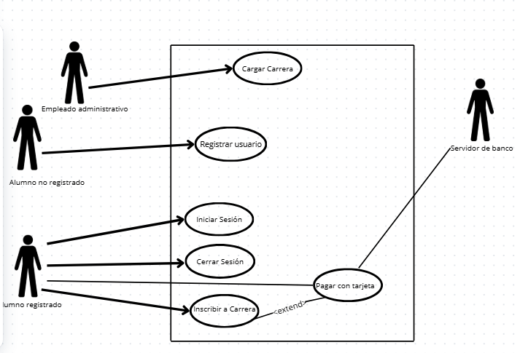

Nombre: | CARGAR CARRERA
Descripción: | Este caso de uso describe el evento en el que un empleado administrativo carga una carrera en el sistema
Actores: | Empleado Administrativo
Precondiciones: | -
Curso Normal: | Acciones del Actor | Acciones del Sistema
 | Paso 1: el empleado administrativo selecciona la opción “Cargar carrera”  Paso 3: el empleado administrativo ingresa el nombre de la carrera  Paso 6: el empleado administrativo ingresa la duración  Paso 9: el empleado administrativo ingresa los datos solicitados. | Paso 2: el sistema solicita el nombre de la carrera.  Paso 4: el sistema valida que el nombre de la carrera no sea repetido.  Paso 5: el sistema solicita la duración de la carrera en años.  Paso 7: el sistema valida que la duración sea como máximo 5 años.  Paso 8: el sistema solicita el costo y la cantidad máxima de cuotas para el pago.  Paso 10: el sistema valida los datos  Paso 11: el sistema registra la carrera
Curso Alterno: | Paso alternativo 4: el nombre de la carrera ya se encuentra en el sistema. Se informa el error. Fin de CU.  Paso alternativo 7: la duración de la carrera es mayor a 5 años. Se informa el error. Fin de CU.  Paso alternativo 10: la cantidad de cuotas ingresada es inválida. Se informa. Fin de CU.
Post condición: | Se cargó una nueva carrera en el sistema.

Nombre: | REGISTRAR USUARIO
Descripción: | Este caso de uso describe el evento en el que un alumno no registrado se registra en el sistema.
Actores: | Alumno no registrado
Precondiciones: | -
Curso Normal: | Acciones del Actor | Acciones del Sistema
 | Paso 1: el usuario no registrado selecciona la opción Registrar usuario.  Paso 3: el usuario no registrado completa los datos requeridos.  Paso 5: el usuario no registrado completa los datos requeridos. | Paso 2: el sistema solicita datos personales.  Paso 4: El sistema solicita nombre de usuario único y una contraseña.  Paso 6: El sistema verifica que no exista otro usuario con el mismo nombre.  Paso 7: el sistema verifica que la contraseña tenga más de 6 dígitos.  Paso 8: Se registra el alta del nuevo usuario.
Curso Alterno: | Paso alternativo 6: Ya existe un usuario con el mismo nombre. Se notifica. Volver al paso 4.  Paso alternativo 7: La contraseña tiene 6 dígitos o menos. Se informa. Volver al paso 4.
Post condición: | Se creó una cuenta de usuario nueva.

Nombre: | INICIAR SESIÓN
Descripción: | Este CU describe como un alumno registrado inicia sesión con su nombre de usuario y contraseña.
Actores: | Alumno registrado
Precondiciones: | -
Curso Normal: | Acciones del Actor | Acciones del Sistema
 | Paso 1: el usuario registrado selecciona la opción de iniciar sesión.  Paso 3: el usuario registrado ingresa el nombre de usuario y contraseña. | Paso 2: el sistema solicita usuario y contraseña.  Paso 4: el sistema verifica nombre de usuario y contraseña.  Paso 5: el sistema registra la sesión iniciada y habilita las acciones del usuario registrado.
Curso Alterno: | Paso alternativo 4: el usuario o la contraseña no son válidas. Se informa. Retoma desde el paso 2.
Post condición: | La sesión ha sido iniciada y las opciones para usuarios registrados aparecen habilitadas.

Nombre: | CERRAR SESIÓN
Descripción: | Este caso de uso describe el evento en el que un usuario registrado cierra la sesión.
Actores: | Alumno registrado
Precondiciones: | El usuario debe tener una sesión iniciada.
Curso Normal: | Acciones del Actor | Acciones del Sistema
 | Paso 1: el usuario registrado selecciona la opción de cerrar sesión.  Paso 3: el usuario registrado confirma la operación. | Paso 2: el sistema solicita la confirmación del usuario.  Paso 4: el sistema cierra la sesión y deshabilita las acciones del usuario.
Curso Alterno: | Paso alternativo 3: el usuario registrado cancela la operación. Fin de CU.
Post condición: | La sesión ha sido cerrada, las opciones para usuarios registrados son deshabilitadas y se eliminan los datos de sesión.

Nombre: | INSCRIBIR ALUMNO
Descripción: | Este caso de uso describe el evento en el que un alumno registrado se inscribe en una carrera.
Actores: | Alumno registrado
Precondiciones: | -
Curso Normal: | Acciones del Actor | Acciones del Sistema
 | Paso 1: el alumno registrado selecciona la opción “Inscribir alumno”  Paso 3: el alumno registrado selecciona una carrera.  Paso 5: el alumno registrado ingresa la cantidad de cuotas a pagar. | Paso 2: el sistema muestra un listado de carreras.  Paso 4: el sistema solicita la cantidad de cuotas a pagar.  Paso 6: el sistema valida los datos.  Paso 7: el sistema ejecuta el CU “Pagar con tarjeta”  Paso 8: el sistema registra la inscripción e imprime dos comprobantes, uno de inscripción y uno de pago.
Curso Alterno: | Paso alternativo 2: el listado se encuentra vacío. Se informa. Fin de CU.  Paso alternativo 6: la cantidad de cuotas ingresadas es inválida. Se informa. Fin de CU.  Paso alternativo 7: fallo en el CU “Pagar con tarjeta”. Se informa. Fin de CU.
Post condición: | El alumno fue inscripto a una carrera.

Nombre: | PAGAR CON TARJETA
Descripción: | Este caso de uso describe el evento en el que se cobra la inscripción a una carrera pagando con tarjeta
Actores: | Alumno registrado, Servidor de Banco
Precondiciones: | Se debe haber ejecutado el CU “Inscribir Alumno”
Curso Normal: | Acciones del Actor | Acciones del Sistema
 | Paso 2: el usuario ingresa los datos solicitados  Paso 4: el servidor externo acepta la conexión y solicita número de tarjeta y código de seguridad  Paso 6: el servidor externo valida los datos y fondos suficientes.  Paso 7: el servidor externo retorna el resultado. | Paso 1: el sistema solicita el número de tarjeta y código de seguridad  Paso 3: el sistema solicita conexión con el servidor externo.  Paso 5: el sistema envía los datos de la tarjeta al servidor externo.  Paso 8: el sistema recibe que los datos de la tarjeta son correctos.  Paso 9: el sistema recibe que los fondos son suficientes.  Paso 10: el sistema registra el pago y cierra la conexión con el servidor externo
Curso Alterno: | Paso alternativo 3: Falla la conexión con el servidor externo. Se informa el error. Fin de CU.  Paso alternativo 8: La validación de datos es incorrecta. Se informa error en los datos de la tarjeta. Fin de CU.  Paso alternativo 9: Fondos insuficientes. Se informa fondos insuficientes. Fin de CU.
Post condición: | Se efectuó y registró el pago a través de tarjeta

